ПОСТАНОВЛЕНИЕ ПЛЕНУМА ВЕРХОВНОГО СУДА
РОССИЙСКОЙ ФЕДЕРАЦИИ
№ 6

г. Москва 29 апреля 2014 г.

Об утверждении геральдического знака – эмблемы Верховного Суда Российской Федерации

В соответствии со статьей 126 Конституции Российской Федерации, статьями 9 и 14 Федерального конституционного закона от 7 февраля 2011 г.
№ 1-ФКЗ «О судах общей юрисдикции в Российской Федерации», в целях сохранения и развития исторических традиций, реализации единой государственной политики в области геральдики Пленум Верховного Суда Российской Федерации

постановляет:

- Учредить согласованный с Геральдическим советом при Президенте Российской Федерации геральдический знак – эмблему Верховного Суда Российской Федерации.
- Утвердить описание и рисунок геральдического знака – эмблемы Верховного Суда Российской Федерации.

Председатель Верховного Суда Российской Федерации

В.М. Лебедев

Секретарь Пленума, судья Верховного Суда Российской Федерации

В.В. Момотов

http://ппвс.рф

Описание геральдического знака – эмблемы Верховного Суда Российской Федерации

Геральдический знак – эмблема Верховного Суда Российской Федерации (большая эмблема) представляет собой изображение золотого двуглавого орла с поднятыми вверх крыльями, увенчанного двумя малыми коронами и над ними одной большой короной, соединенными лентой. В правой лапе орла – скипетр, в левой – держава.
На груди орла в пурпуровом картушном щите с серебряным подбоем – серебряный «столп Закона» с опирающимися на него серебряными весами.
Допускается использование отдельных элементов геральдического знака
– эмблемы Верховного Суда Российской Федерации в качестве малой эмблемы, представляющей собой пурпуровый картушный щит с наложенными на него фигурами.
Геральдический знак – эмблема Верховного Суда Российской Федерации может использоваться в цветном и одноцветном вариантах.

Рисунок геральдического знака - эмблемы Верховного Суда Российской Федерации
Многоцветный вариант Большая эмблема

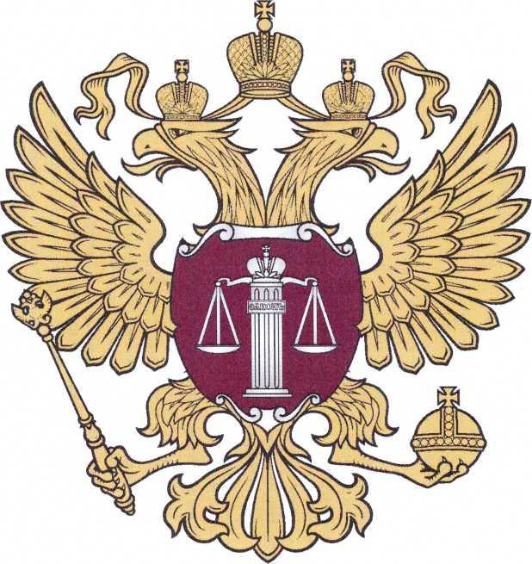

Малая эмблема

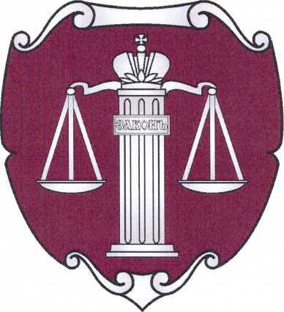

Одноцветный вариант (контур)

Большая эмблема

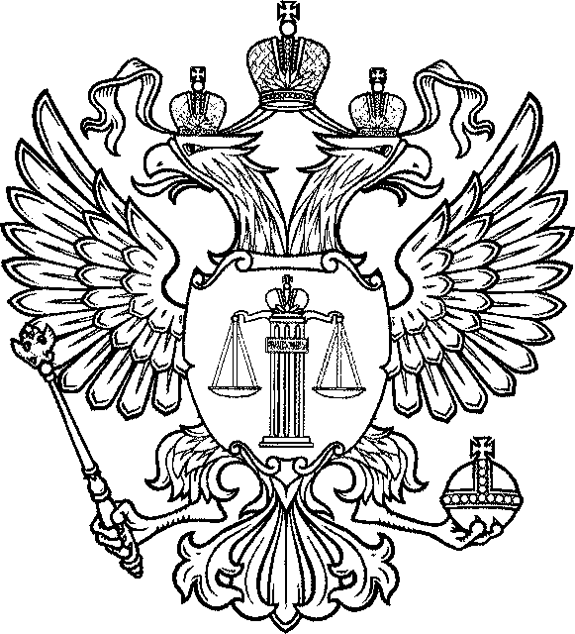
Малая эмблема

